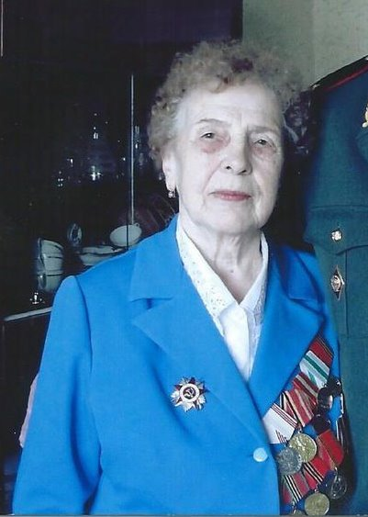
Моя любимая прабабушка
Моя прабабушка Вера Николаевна Беляева родилась в 1926 г.
Когда началась война, моя прабабушка пошла, учиться в 7 класс. В сентябре ее с учителями отправили в Холмогорский район на уборку картофеля и турнепса. Занятия начались в октябре.
В 1942 г. фашистские самолеты все чаще прорывались в наш город, бомбили, сбрасывали зажигалки на крыши жилых домов. Начинались сильные пожары. С ужасом слушали вой сирены. Следили за светомаскировкой. Каждый огонек мог стать мишенью для вражеского самолета. Было очень трудно, у мамы был маленький братик.
В 8 классе прабабушке пришлось бросить школу и пойти работать на завод.
В то время на военном заводе № 176 работали в основном женщины и подростки. ЕЕ взяли учеником токаря. Она точила детали для мин и снарядов. Она была ростом маленькая, и мастер подставлял ящик, чтобы она смогла достать суппорт токарного станка. Зимой в цехе было очень холодно и всегда хотелось спать и есть. Болели и оттекали ноги, но работала.
Свою первую награду она получила за перевыполнение плана. Это был первый настоящий пшеничный хлеб.
Дисциплина была очень жесткой, попробуй хоть на минуту опоздай, город был на военном положении. Работали по 12 часов в сутки без выходных и отпусков. Кроме того нужно было помогать и по дому, ходили и стояли в огромной очереди за хлебом.
В 1942 году норму хлеба урезали до 200 грамм на человека. В столовой кормили жидким супом из крапивы, морских водорослей и чечевицей. Летом в городе не было съедобной травы, и она ходили на кладбище за беленой. Пекли оладьи из картофельных сухих очистков. Тюленина и тюлений жир спасал людей от голодной жизни.
Так она пережили трудное военное время.
9 мая она запомнила плач и радостные слезы. Совсем незнакомые люди обнимались и целовались.
Всю войну прабабушка проработала токарем, а затем старшим бухгалтером до пенсии.
За добросовестный труд во время войны моя прабабушка награждена медалями и орденами: За оборону Советского Заполярья, медалью Жукова (96 г), 70 лет Вооруженных сил ССР (88 г), 30 лет Победы, 40 лет Победы, 50 лет в Великой Отечественной войне, 65 лет Победы, орден Отечественной войны 2 степени и другие.
В 2021 году после продолжительной болезни прабабушка умерла, не дожив до 95-летия. Мне очень жаль, что так много ей не сказал, что она не увидела, как я учусь
Моя прабабушка Вера ветеран труда и войны. Я всегда буду гордится ей.

Правнук Корихин Артемий

